Карточка учета животного
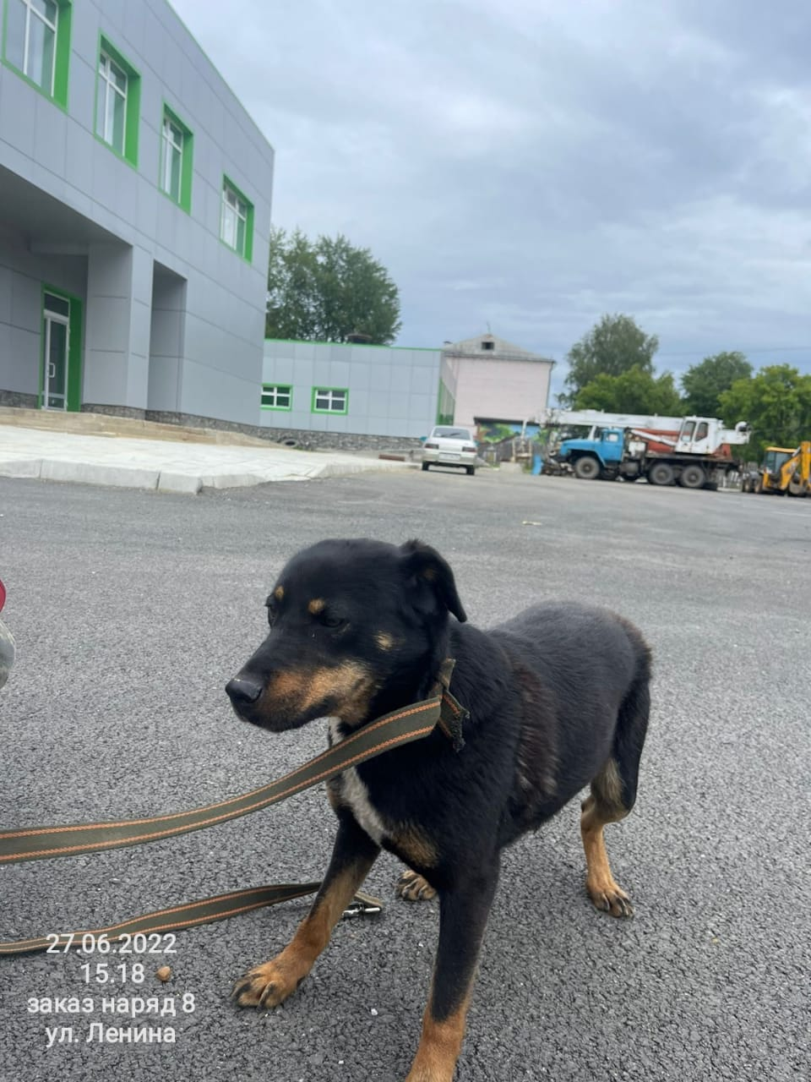

Карточка учета животного без владельца N 18
Общество с ограниченной ответственностью «Арсенал»
Дата отлова: «07» июля 2022 г.
Адрес места отлова г. Верхняя Салда, ул. Красноармейская
видеозапись процесса отлова животного 07.07.2022 к 18
вид собака порода помесь пол самец
возраст (примерный) до 6 месяцев, масса 10 кг высота в холке 49 см
окрас черно-белый, особые приметы____________
Подписи представителей организации-исполнителя:
______________________________________ (Мезенцев А.А.)
______________________________________ (Саночкина Е.Е.)
Первичный осмотр: "07" июля 2022 г.
Ветеринарный врач __________________ (Буркун А.А.)
Результаты: животное клинически здорово
Рекомендации: «Азинокс Плюс» и «БЛОХ НЭТ max» согласно инструкции
Освидетельствование на предмет наличия (отсутствия)
у животного немотивированной агрессивности "07" июля 2022 г.
Специалист в области ветеринарии: _____________________ (Буркун А.А.)
Специалист-кинолог: ___________________________________ ( )
Рекомендации: ___________________________________________________________
Клинический осмотр: "07" июля 2022 г.
Специалист в области ветеринарии: _____________________ (Буркун А.А.)
Рекомендации: ___________________________________________________________
Стерилизация/кастрация: "___" __________ 2022г.
Проведена специалистом в области ветеринарии __________ (_______________)
Рекомендации: ___________________________________________________________
Присвоенный идентификационный номер _____________________________________
(номер бирки, электронный микрочип, клеймо, иное)
Вакцинация против бешенства: "___" __________ 2022г.
Вакцина: ___________________________ Серия N_________________
Специалист в области ветеринарии: _____________________ (Буркун А.А.)
Выбытие: "___" __________ 2022г.
Адрес возврата животного без владельца: _________________________________
Видеозапись процесса возврата животного без владельца на прежнее место
обитания: _______________________________________________________________
Представитель организации-исполнителя _________________ ( Саночкина Е.Е.)
В случае возврата животного его владельцу, передачи в муниципальную
собственность, передачи животного лицу на содержание с целью последующего
приобретения животного в собственность:
Акт передачи животного N ____ от "___" __________ 20__ г.
Номер микрочипа _________________________________________________________
Наименование лица, принявшего животное: ____________________________________________________________
(Ф.И.О., наименование организации)
Адрес лица, принявшего животное: ________________________________________
Представитель организации-исполнителя ___________________ (_____________)
Лицо, принявшее животное, _______________________ (_____________________)
Умерщвление: "___" __________ 20__ г.
Акт умерщвления животного без владельца N ____ от "___" __________ 20__ г.
Утилизация: "___" __________ 20__ г.
Представитель организации-исполнителя _______________ (_________________)
Представитель специализированной организации __________ (_______________)
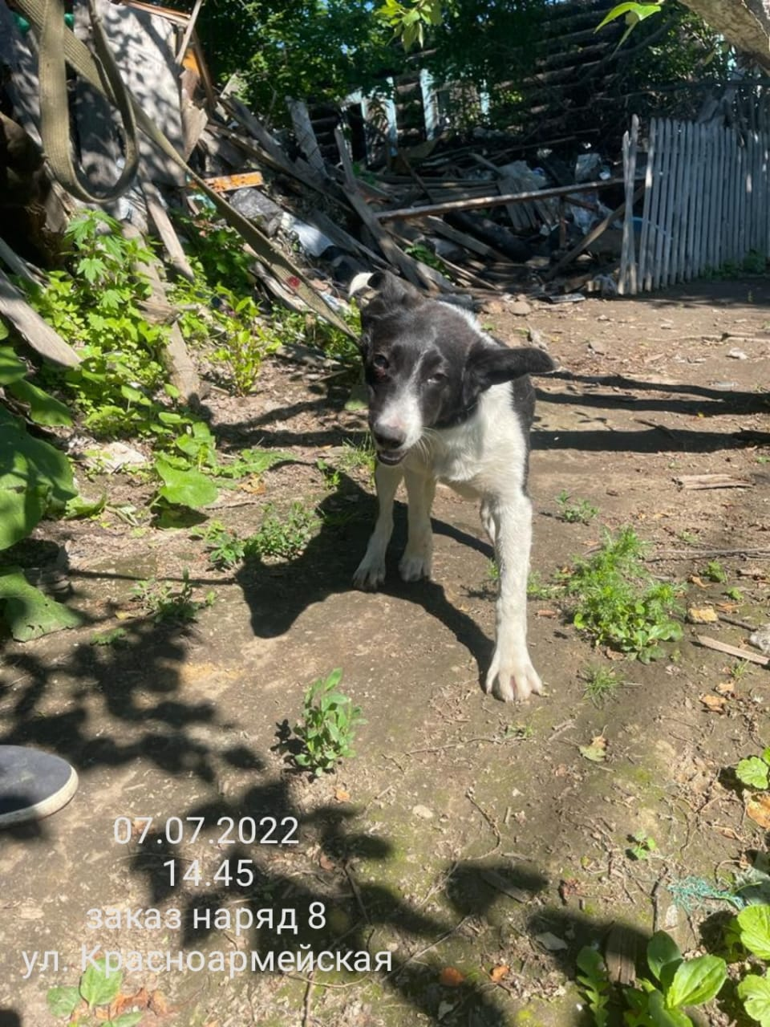

Карточка учета животного без владельца N 19
Общество с ограниченной ответственностью «Арсенал»
Дата отлова: «07» июля 2022 г.
Адрес места отлова г. Верхняя Салда, ул. Красноармейская
видеозапись процесса отлова животного 07.07.2022 к 19
вид собака порода помесь пол самец
возраст (примерный) до 6 месяцев, масса 10 кг высота в холке 49 см
окрас темно-рыжий, особые приметы____________
Подписи представителей организации-исполнителя:
______________________________________ (Мезенцев А.А.)
______________________________________ (Саночкина Е.Е.)
Первичный осмотр: "07" июля 2022 г.
Ветеринарный врач __________________ (Буркун А.А.)
Результаты: животное клинически здорово
Рекомендации: «Азинокс Плюс» и «БЛОХ НЭТ max» согласно инструкции
Освидетельствование на предмет наличия (отсутствия)
у животного немотивированной агрессивности "07" июля 2022 г.
Специалист в области ветеринарии: _____________________ (Буркун А.А.)
Специалист-кинолог: ___________________________________ ( )
Рекомендации: ___________________________________________________________
Клинический осмотр: "07" июля 2022 г.
Специалист в области ветеринарии: _____________________ (Буркун А.А.)
Рекомендации: ___________________________________________________________
Стерилизация/кастрация: "___" __________ 2022г.
Проведена специалистом в области ветеринарии __________ (_______________)
Рекомендации: ___________________________________________________________
Присвоенный идентификационный номер _____________________________________
(номер бирки, электронный микрочип, клеймо, иное)
Вакцинация против бешенства: "___" __________ 2022г.
Вакцина: ___________________________ Серия N_________________
Специалист в области ветеринарии: _____________________ (Буркун А.А.)
Выбытие: "___" __________ 2022г.
Адрес возврата животного без владельца: _________________________________
Видеозапись процесса возврата животного без владельца на прежнее место
обитания: _______________________________________________________________
Представитель организации-исполнителя _________________ ( Саночкина Е.Е.)
В случае возврата животного его владельцу, передачи в муниципальную
собственность, передачи животного лицу на содержание с целью последующего
приобретения животного в собственность:
Акт передачи животного N ____ от "___" __________ 20__ г.
Номер микрочипа _________________________________________________________
Наименование лица, принявшего животное: ____________________________________________________________
(Ф.И.О., наименование организации)
Адрес лица, принявшего животное: ________________________________________
Представитель организации-исполнителя ___________________ (_____________)
Лицо, принявшее животное, _______________________ (_____________________)
Умерщвление: "___" __________ 20__ г.
Акт умерщвления животного без владельца N ____ от "___" __________ 20__ г.
Утилизация: "___" __________ 20__ г.
Представитель организации-исполнителя _______________ (_________________)
Представитель специализированной организации __________ (_______________)
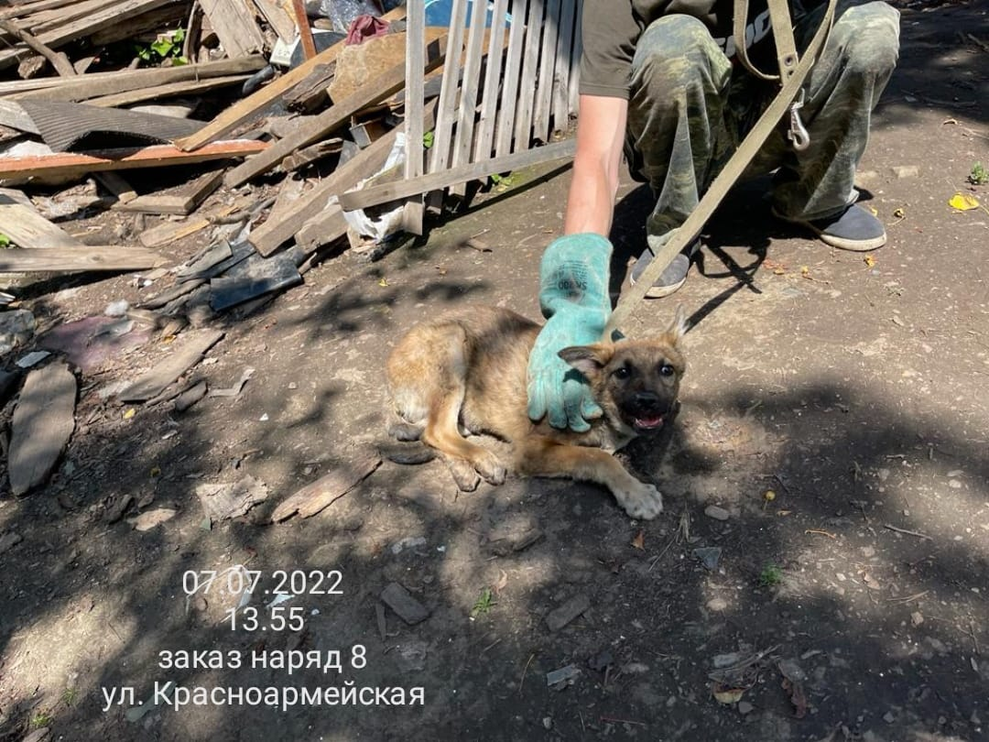

Карточка учета животного без владельца N 20
Общество с ограниченной ответственностью «Арсенал»
Дата отлова: «07» июля 2022 г.
Адрес места отлова г. Верхняя Салда, ул. Промышленная
видеозапись процесса отлова животного 07.07.2022 к 20
вид собака порода помесь пол самец
возраст (примерный) до 6 месяцев, масса 10 кг высота в холке 49 см
окрас серый, особые приметы____________
Подписи представителей организации-исполнителя:
______________________________________ (Мезенцев А.А.)
______________________________________ (Саночкина Е.Е.)
Первичный осмотр: "07" июля 2022 г.
Ветеринарный врач __________________ (Буркун А.А.)
Результаты: животное клинически здорово
Рекомендации: «Азинокс Плюс» и «БЛОХ НЭТ max» согласно инструкции
Освидетельствование на предмет наличия (отсутствия)
у животного немотивированной агрессивности "07" июля 2022 г.
Специалист в области ветеринарии: _____________________ (Буркун А.А.)
Специалист-кинолог: ___________________________________ ( )
Рекомендации: ___________________________________________________________
Клинический осмотр: "07" июля 2022 г.
Специалист в области ветеринарии: _____________________ (Буркун А.А.)
Рекомендации: ___________________________________________________________
Стерилизация/кастрация: "___" __________ 2022г.
Проведена специалистом в области ветеринарии __________ (_______________)
Рекомендации: ___________________________________________________________
Присвоенный идентификационный номер _____________________________________
(номер бирки, электронный микрочип, клеймо, иное)
Вакцинация против бешенства: "___" __________ 2022г.
Вакцина: ___________________________ Серия N_________________
Специалист в области ветеринарии: _____________________ (Буркун А.А.)
Выбытие: "___" __________ 2022г.
Адрес возврата животного без владельца: _________________________________
Видеозапись процесса возврата животного без владельца на прежнее место
обитания: _______________________________________________________________
Представитель организации-исполнителя _________________ ( Саночкина Е.Е.)
В случае возврата животного его владельцу, передачи в муниципальную
собственность, передачи животного лицу на содержание с целью последующего
приобретения животного в собственность:
Акт передачи животного N ____ от "___" __________ 20__ г.
Номер микрочипа _________________________________________________________
Наименование лица, принявшего животное: ____________________________________________________________
(Ф.И.О., наименование организации)
Адрес лица, принявшего животное: ________________________________________
Представитель организации-исполнителя ___________________ (_____________)
Лицо, принявшее животное, _______________________ (_____________________)
Умерщвление: "___" __________ 20__ г.
Акт умерщвления животного без владельца N ____ от "___" __________ 20__ г.
Утилизация: "___" __________ 20__ г.
Представитель организации-исполнителя _______________ (_________________)
Представитель специализированной организации __________ (_______________)
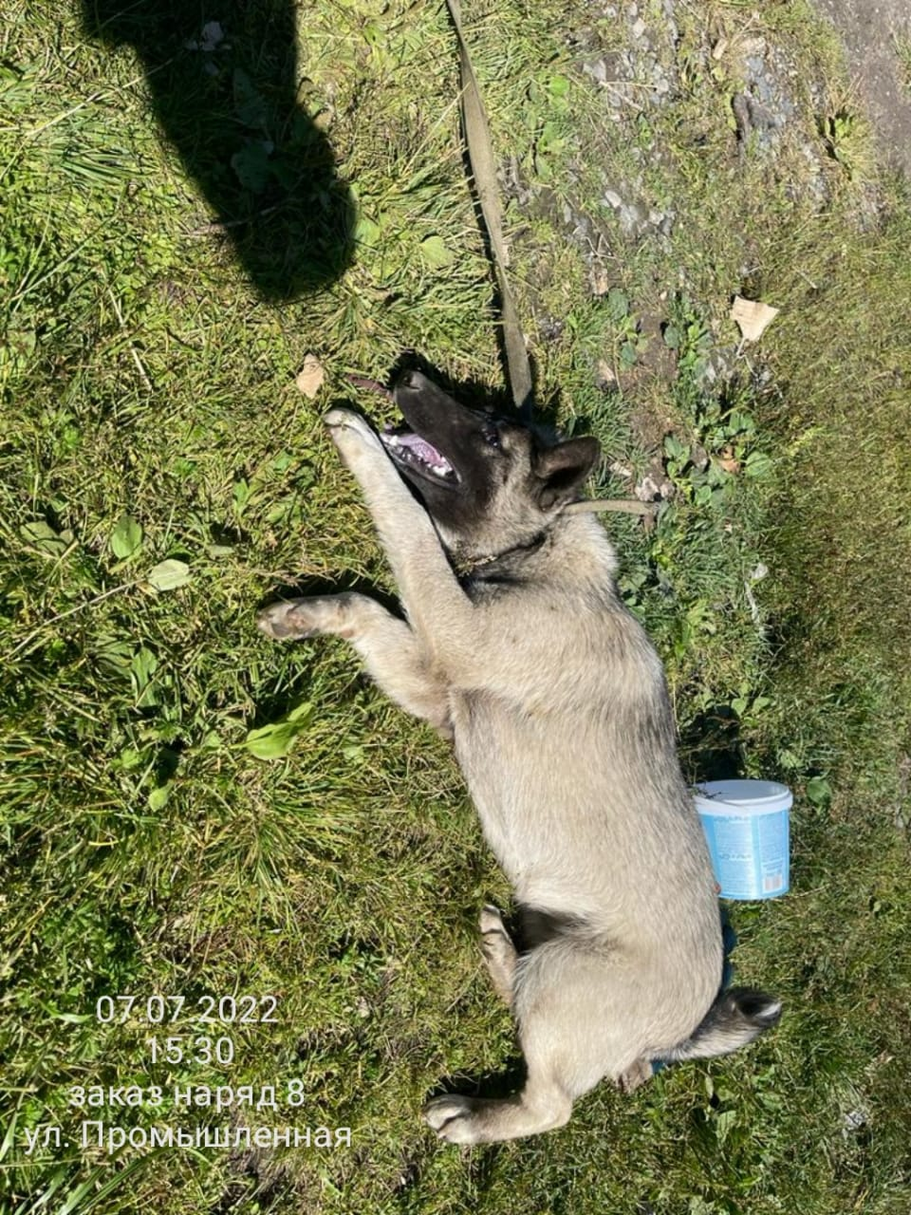

Карточка учета животного без владельца N 21
Общество с ограниченной ответственностью «Арсенал»
Дата отлова: «07» июля 2022 г.
Адрес места отлова г. Верхняя Салда, ул. Парковая
видеозапись процесса отлова животного 07.07.2022 к 21
вид собака порода помесь пол самец
возраст (примерный) до 6 месяцев, масса 10 кг высота в холке 49 см
окрас черно-белый, особые приметы____________
Подписи представителей организации-исполнителя:
______________________________________ (Мезенцев А.А.)
______________________________________ (Саночкина Е.Е.)
Первичный осмотр: "07" июля 2022 г.
Ветеринарный врач __________________ (Буркун А.А.)
Результаты: животное клинически здорово
Рекомендации: «Азинокс Плюс» и «БЛОХ НЭТ max» согласно инструкции
Освидетельствование на предмет наличия (отсутствия)
у животного немотивированной агрессивности "07" июля 2022 г.
Специалист в области ветеринарии: _____________________ (Буркун А.А.)
Специалист-кинолог: ___________________________________ ( )
Рекомендации: ___________________________________________________________
Клинический осмотр: "07" июля 2022 г.
Специалист в области ветеринарии: _____________________ (Буркун А.А.)
Рекомендации: ___________________________________________________________
Стерилизация/кастрация: "___" __________ 2022г.
Проведена специалистом в области ветеринарии __________ (_______________)
Рекомендации: ___________________________________________________________
Присвоенный идентификационный номер _____________________________________
(номер бирки, электронный микрочип, клеймо, иное)
Вакцинация против бешенства: "___" __________ 2022г.
Вакцина: ___________________________ Серия N_________________
Специалист в области ветеринарии: _____________________ (Буркун А.А.)
Выбытие: "___" __________ 2022г.
Адрес возврата животного без владельца: _________________________________
Видеозапись процесса возврата животного без владельца на прежнее место
обитания: _______________________________________________________________
Представитель организации-исполнителя _________________ ( Саночкина Е.Е.)
В случае возврата животного его владельцу, передачи в муниципальную
собственность, передачи животного лицу на содержание с целью последующего
приобретения животного в собственность:
Акт передачи животного N ____ от "___" __________ 20__ г.
Номер микрочипа _________________________________________________________
Наименование лица, принявшего животное: ____________________________________________________________
(Ф.И.О., наименование организации)
Адрес лица, принявшего животное: ________________________________________
Представитель организации-исполнителя ___________________ (_____________)
Лицо, принявшее животное, _______________________ (_____________________)
Умерщвление: "___" __________ 20__ г.
Акт умерщвления животного без владельца N ____ от "___" __________ 20__ г.
Утилизация: "___" __________ 20__ г.
Представитель организации-исполнителя _______________ (_________________)
Представитель специализированной организации __________ (_______________)



